Załącznik nr 3

OPIS PRZEDMIOTU ZAMÓWIENIA
dotyczy ezt serii EN71 nr 042

- Prace naprawy poziomu P4 wykonywane przez Wykonawcę:
- Naprawa poziomu P4 EZT wg Dokumentacji Systemu Utrzymania zatwierdzonej decyzją nr TTN-512-140/10 i dokumentacji konstrukcyjnej EN57.
- W przypadku braku osłon syren tonowych należy uzupełnić braki lub wymienić syrenę na nową.
- Wykonawca sprawdzi prawidłowość działania, a jeśli będzie konieczne naprawi elektryczne połączenia międzywagonowe złącz typu Harting.
- Naprawa dźwigni przycylindrycznych oraz ich zawieszenia, a w przypadku stwierdzenia ich nadmiernego zużycia bądź uszkodzenia wykluczającego możliwość naprawy, wymiana na nowe.
- Odnowienie dolnych klap wyczystkowych drzwi automatycznych wraz z zamknięciami na klucz konduktorski.
- Nad drzwiami wejściowymi w osłonie mechanizmów napędowych drzwi automatycznych zamontować oświetlenie LED – analogicznie jak na eksploatowanym pojeździe EN71-040, fotografia nr 1.
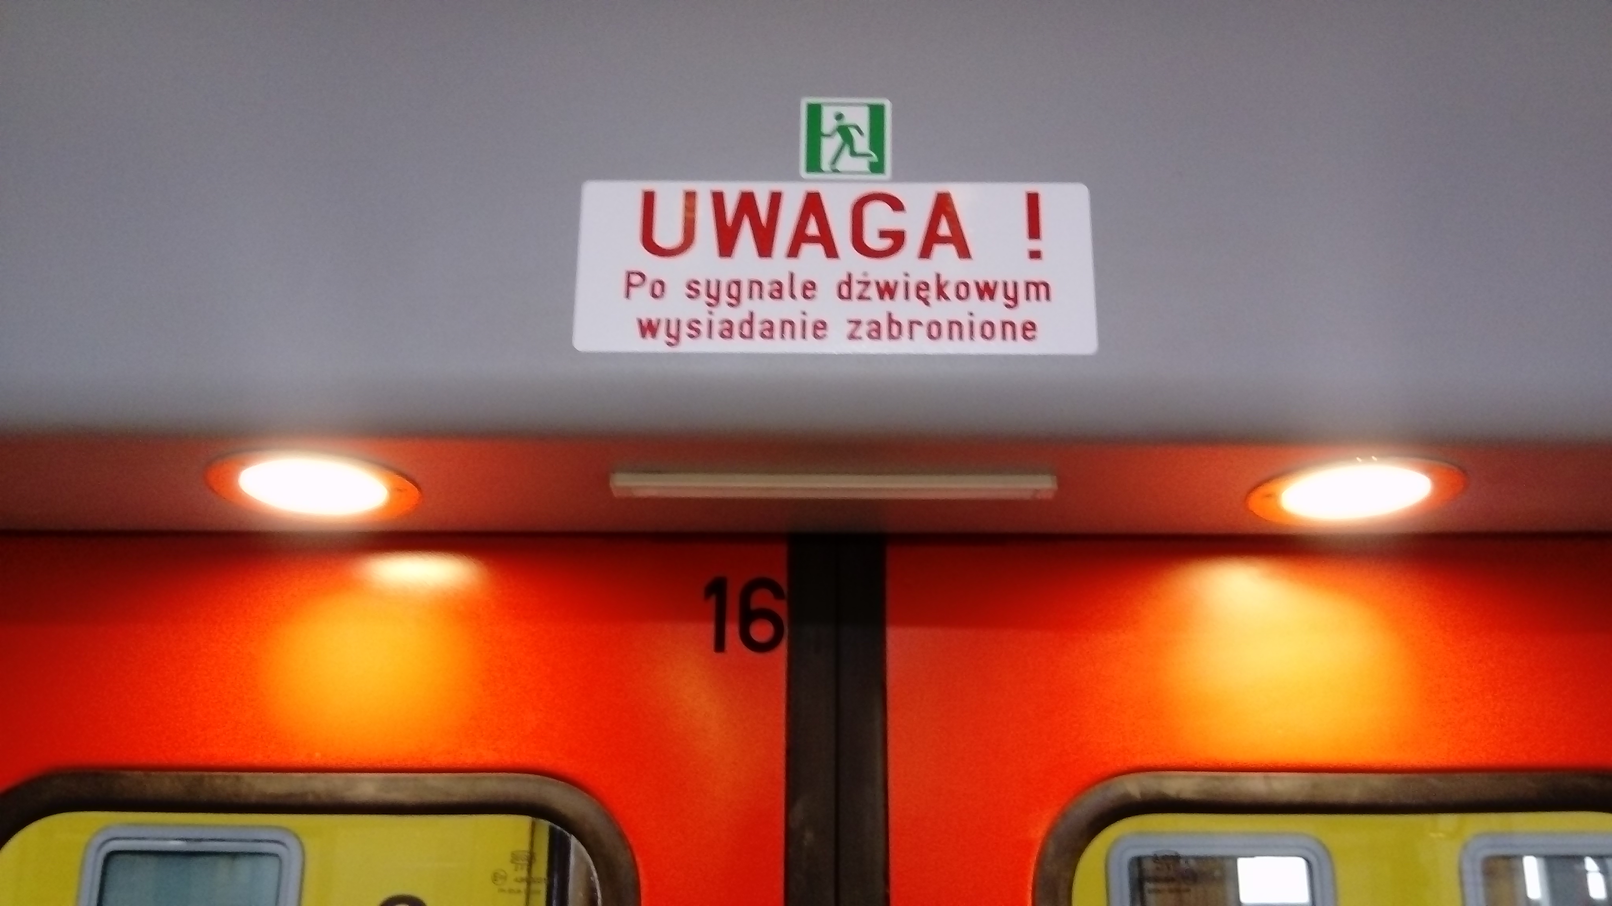
Fotografia nr 1. Oświetlenie LED zamontowane na klapach inspekcyjnych drzwi automatycznych.
- Uszkodzone elementy podłogi naprawić, szczegóły ustalić z Zamawiającym.
- Naprawa podłogowych klap inspekcyjnych silników trakcyjnych w wagonach silnikowych, w tym wymiana okuć klap na elementy z blachy nierdzewnej z zaokrąglonymi rogami.
- Dokonać wymiany uszkodzonych i zniszczonych płyt warstwowych Unilam ściennych w przedsionkach i w przedziałach pasażerskich.
- W ramach wymiany wyłożeń ścian przedziałów pasażerskich, przedsionków oraz płyt sufitowych Zamawiający nie oczekuje wymiany 100% profili aluminiowych stosowanych do łączenia poszczególnych wyłożeń. Profile wymagające naprawy należy zdemontować, oczyścić poprzez szczotkowanie i założyć ponownie, braki uzupełnić.
- Wymienić istniejące lampy jarzeniowe na lampy z elementami świetlnymi LED – barwa światła naturalna 4000 ÷ 4500⁰K. Nowo zamontowana pojedyncza linia świetlna lamp powinna posiadać oświetlenie główne oraz oświetlenie awaryjne zarówno w przedsionkach jak i przedziałach pasażerskich. Zasilanie lamp z przetwornicy głównej - bloku 110V DC. Elementy LED mocowane na płycie głównej lampy (nie dopuszcza się montażu świetlówki
z elementami LED). LED zabezpieczone przed kradzieżą i kurzem w szczelnej obudowie. Zamawiający wymaga instalacji lamp wbudowanych w sufit, umożliwiających swobodny dostęp do klap inspekcyjnych drzwi bocznych. Sposób działania oświetlenia awaryjnego powinien zapewniać możliwość uruchomienia pojazdu min. po 3 godzinach poboru prądu
z baterii. Wykonawca zakupi nowe fabrycznie akumulatory.
- Jeśli będzie to konieczne należy wymienić płyty sufitowe w przedsionkach i w przedziałach pasażerskich, szczegóły ustalić z Zamawiającym.
- Instalację ogrzewania elektrycznego wymienić na nową.
- Grzejniki umieszczone w przedsionkach i przedziałach pasażerskich odnowić, wymienić izolację termiczną pod grzejnikami – 100 %.
- Zamontować w drzwiach między wagonowych system łożyska rozwiniętego ROLLON.
SN 28-750(60+60)-700-1490.
- Toaletę w wagonie „Ra” i „Rb” odnowić.
- W kabinach maszynisty A i B fotele maszynisty oraz ławy dla kierownika pociągu obszyć nową tapicerką zgodnie z kolorystyką określoną w pkt. III. Kolorystyka elementów.
- Odnowić malaturę pulpitu maszynisty, stelaże siedzisk pasażerskich oraz uszkodzone siedziska obszyć nową tapicerką, uszkodzone zagłówki obszyć skórą ekologiczną zgodnie z kolorystyką określoną w pkt. III. Kolorystyka elementów.
- Na pulpicie w kabinie maszynisty A i B muszą być po dwa gniazda elektryczne 230V AC o klasie szczelności IP44 (gniazda podwójne z uziemieniem i przesłonami). Miejsce montażu gniazda elektrycznego ustalić z Zamawiającym.
- W wagonie Ra, przedziale pasażerskim B na wysokości siedzisk uchylnych zamontować poręcz podsufitową ze stali nierdzewnej o wytrzymałej konstrukcji spawanej. Poręcz wyposażyć dodatkowo w 10 gumowych uchwytów. Poglądowe miejsce montażu zaznaczono na rysunku nr 1 kolorem żółtym. Rozmieszczenie uzgodnić z Zamawiającym.

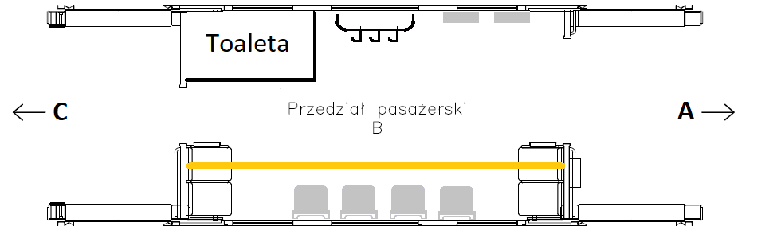
Rysunek nr 1. Rozplanowanie poręczy podsufitowej w przedziale pasażerskim B w wagonie „Ra”.

- Zamontować w wagonie „Sa i „Sb” po 8 gniazd USB o natężeniu 2A (każde). Miejsce i montaż ustalić z Zamawiającym.
- Wykonać nową malaturę na pudłach ezt zgodnie z obowiązującą kolorystyką Zamawiającego w systemie bazowym i technologii położenia warstw „mokra na mokrą”. Zastosować wyłącznie farby poliuretanowe - zarówno kolory bazowe jak i bezbarwną warstwę lakieru anty-graffiti.
- Wykonawca oznakuje elektryczny zespól trakcyjny zgodnie z zasadami wskazanymi
w zapisach ROZPORZĄDZENIA MINISTRA TRANSPORTU, BUDOWNICTWA I GOSPO-DARKI MORSKIEJ z dnia 3 stycznia 2013 roku w sprawie sposobu prowadzenia rejestru oraz sposobu oznakowania pojazdów kolejowych (tekst jednolity: Dz.U. z 2019, poz. 918); ROZPORZADZENIA (WE) NR 1371/2007 Parlamentu Europejskiego i Rady z dnia 23 października 2007 dotyczące praw i obowiązków pasażerów w ruchu krajowym (Dz. U. L 315 z 3.12.2007 roku) na podstawie danych przekazanych przez Zamawiającego (piktogramy,
nr EVN, itd.). Dodatkowo Wykonawca na dachu wagonów rozrządczych umieści
nr operacyjny pojazdu [042]. Szczegóły ustalić z Zamawiającym.
- Wykonawca opracuje dokumentację montażową i techniczno-ruchową dotyczącą wszelkich zmian wprowadzonych w pojeździe oraz dokumentację potwierdzającą przeprowadzenie procedury oceny zmiany zgodnie z przepisami Rozporządzenia wykonawczego Komisji (UE) nr 402/2013 z dnia 30 kwietnia 2013 r. w sprawie wspólnej metody oceny bezpieczeństwa w zakresie wyceny i oceny ryzyka, i uchylające rozporządzenie (WE) nr 352/2009. Wykonawca przeniesie na Zamawiającego w formie pisemnego oświadczenia wszelkie prawa autorskie dotyczące wyżej wymienionej dokumentacji. Przedmiotowa dokumentacja zostanie dostarczona do siedziby Zamawiającego najpóźniej w terminie odbioru końcowego.
- Wykonawca przed dostarczeniem pojazdu przekaże Zamawiającemu dokumentację powdrożeniową zawierającą m.in. opisy zastosowanych technologii, konfigurację i lokalizację urządzeń, budowę sieci, schematy przepływu i wymiany danych itp. Dokumentacja musi zostać przekazana zarówno w wersji papierowej jak i elektronicznej.
- Wykonawca wykona próby wielokrotne sterowania z innym pojazdem Zamawiającego
w siedzibie Zamawiającego po pozytywnych odbiorach komisarycznych wykonania P4 całego pojazdu. Przedmiotowe próby będą wykonywane z pojazdem tj. EN57 / EN71 wykonanym
w takim samym standardzie (wyposażonym w takie same systemy m.in. SIP, ZORIN jak na przedmiotowym EZT) na koszt Wykonawcy i będą podstawą do odbioru wykonanej naprawy poziomu P4.
- Gwarancja na wszystkie wykonane prace – nie mniej niż 12 miesięcy.

- Kolorystyka elementów
Wykonawca zastosuje nowe elementy wnętrza lub odnowi powłoki malarskie w następujących barwach:
1) unilamy ścienne – U 2101
2) unilamy sufitowe – RAL 9003
3) pulpit maszynisty w kolorze – RAL 7026
4) ramy drzwi między wagonowych w kolorze – RAL 7040
5) ramy drzwi między przedziałowych w kolorze – RAL 7040
6) osłony mechanizmów napędowych drzwi automatycznych w kolorze – RAL 7040
7) drzwi między wagonowe w kolorze – RAL 3020
8) pomosty przejściowe w kolorze – RAL 3020
9) drzwi między przedziałowe w kolorze unilanu ściennego
10) stoliki podokienne w kolorze zbliżonym do koloru unilanu ściennego (U 2101)
11) bagażniki w kolorze – RAL 7040
12) ramy okienne w kolorze – RAL 7040
13) śmietniczki w kolorze – RAL 7040
14) siedzenia w przedziałach pasażerskich oraz w kabinach maszynistów:
a) stelaż siedzisk w kolorze – RAL-9006,
b) tkanina obiciowa RUNOTEX wzór art. 8637 des SKM422/18,
c) zagłówki ze skóry ekologicznej w kolorze SL7 2644 Blue 045 (E-LEATHER).

